4.
a) Döntse el, bázist alkotnak-e a következő vektorok:

(3, -4, -1)^{T}
(2, 1, 1) ^{T}
(1, 3, 1) ^{T}

Ha igen, mik a nullvektor e bázisra vonatkoztatott koordinátái? (2,5 pont)

b.) Megoldható-e a valós számok halmazán az alábbi lineáris egyenletrendszer? Válaszát indokolja!

2 pont

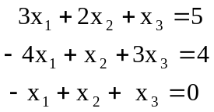

c.) Milyen geometriai alakzatnak felel meg a fenti három sík közös pontjainak halmaza? (0.5 pont)

1 pont

- Mondja ki a transzformáció mátrixára vonatkozó tételt, ha a mátrixot a sajátvektorok bázisára vonatkoztatva írjuk fel! (1 pont). Bizonyítsa be e tételt! (4 pont)

- Mi a nulladrendű rezolúció alaplépése? Bizonyítsa be ennek helyességét! (3 pont)

7. Mely gráfokban lehet Euler kör, illetve Euler út? (2 pont)

